@mehmetakif.unaldi ORTAOKULU 5. SINIFLAR TÜRKÇE DERSİ 1. DÖNEM 1. YAZILI (3. SENARYO)

T.O.5.5. Metinde geçen anlamını bilmediği söz varlığı unsurlarının anlamını tahmin edebilme
“Küçük Prens” dünyaca ünlü, herkesin severek okuduğu bir çocuk kitabıdır. Kitapta küçük bir çocuğun farklı gezegenlere yaptığı yolculuklar ve orada tanıştığı ilginç kişiler anlatılır. Kitap; dostluk, sevgi, sorumluluk ve insan olmanın değerini öğretir. Akıcı dili ve ilginç mesajlarıyla çocukların ve büyüklerin keyifle okuyacağı bir kitaptır.
Bu metinde geçen altı çizili kelimelerin anlamlarını tahmin ediniz.
KELİME | TAHMİNİM
akıcı:
yolculuk:
farklı:

Cevap anahtarı için instagram @mehmetakif.unaldi

T.O.5.6. Metnin yüzey anlamını belirleyebilme
İçeride bunalmıştım. Pazar gününün rehaveti çökmüştü üstüme. Biraz hava alır belki birkaç fotoğraf çekerim diyerek evden çıktım. Başıma gelecekleri bilseydim kapının eşiğinden dışarı adımımı atmaz, pazartesi sabahına kadar evde otururdum. Nereye gideceğime dair bir fikrim de yoktu. Kolumda fotoğraf makinesiyle mahallenin sokaklarını arşınlamaya başladım. Farklı bir kare yakalarım umuduyla bir sokaktan girip diğerinden çıkıyordum.
Bu metnin kişisi, evinden dışarı çıktığı için memnun mudur? Bunu hangi cümleden anlıyorsunuz?

T.O.5.21. Metinden hareketle söz varlığını geliştirmeye yönelik çözümleme yapabilme
Burası, çöl ortasında düşsel bir vaha gibi. Kimi yer yapay, kimi yer gerçek bitkilerle yeşillendirilmiş. Hele çiçekler öylesine göz alıcı, iç açıcı ki! Havalimanının mimarisi de bir başka güzel. Dükkânlar ışıl ışıl, vitrinler dünyanın dört bir yanından gelme mallarla dolu. Uçağımız yakıt alıp temizlenirken şöyle bir geziyoruz havalimanını… (Gülten Dayıoğlu)
Bu metindeki altı çizili ifadelerin cümleye kattığı anlamları aşağıya yazınız.
iç açıcı:
şöyle bir:

T.Y.5.18. Yazısını zenginleştirecek biçimde söz varlığını kullanabilme
Aşağıdaki cümleleri uygun geçiş ve bağlantı ifadeleri kullanarak tek cümle hâline getiriniz.
- Dün çok hastaydım.
- Okula gelemedim.
- Sana değer veriyorum.
- Sen farkında değilsin.
- Yağmurda hiç ıslanmadım.
- Yanımda şemsiyem vardı.

Cevap anahtarı için instagram @mehmetakif.unaldi

T.Y.5.21. Yazım kuralları ve noktalama işaretlerini uygulayabilme
Aşağıdaki boşluklara virgülün (,) istenen işlevini örneklendiren birer cümle yazınız.
- Eş görevli kelime ve kelime gruplarını ayırmak
………………………………………………………………………………
- Anlamı güçlendirmek için tekrarlanan kelimeleri ayırmak
………………………………………………………………………………

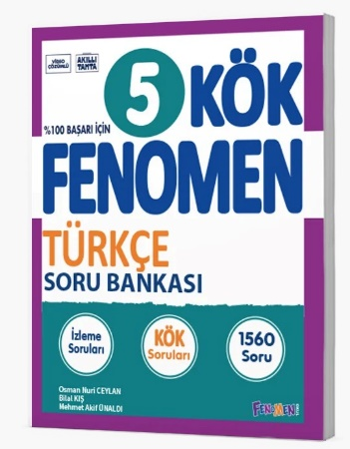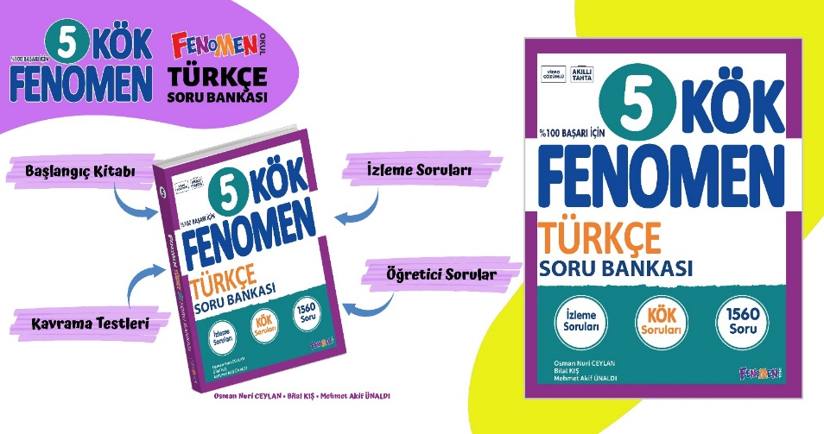

Maarif Modeli’ne tam uygunlukta hazırladığımız Fenomen Kök 5 soru bankamıza Fenomen bayileri ya da aşağıdaki bağlantıdan ulaşabilirsiniz.
https://fenomenkitap.com.tr/

BAŞARILAR DİLERİM
@mehmetakif.unaldi

